МІНІСТЕРСТВО ОСВІТИ І НАУКИ УКРАЇНИ

Національний університет «Львівська політехніка»

Кафедра інформаційних систем та мереж

**ЗВІТ**

про виконання лабораторної роботи №7

на тему:

*«Запити на вибір даних з таблиць бази даних»*

*Виконав:* Захарчук Л.А

*Прийняла:* Артеменко О.І.

Львів-2020

**Мета** **роботи**: Розробити SQL запити відбору даних з одиничних та з’єднаних таблиць, в тому числі з використанням підзапитів, натурального, умовного та лівого з’єднання, із застосуванням у критеріях вибірки функцій та операторів, в т. ч. LIKE, BETWEEN, IS NULL, IS NOT NULL, IN (...), NOT IN (...), ALL, SOME, ANY, EXISTS.

Посилання на git-репозиторій:

<https://github.com/Liubomyr2606/SUBD>

Запит на вибірку номера телефону

SELECT Телефон FROM Орендатор

WHERE [Ім'я]='Андрій' AND Прізвище='Бой'

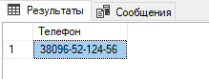

*Рис. 1 Результат виконання запиту на вибірку номеру телефону*

Запит на вибірку орендаторів та їх прокатів через LEFT JOIN

SELECT Прізвище, [Ім'я], [Дата видачі], [Дата повернення]

FROM Орендатор AS О

LEFT JOIN [Прокат фільму] AS П ON О.[Код орендатора]= П.[Код прокату]

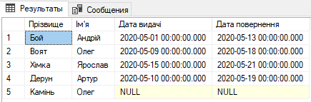

*Рис. 2 Результат виконання попереднього запиту*

Запит на вибірку орендаторів, прокату та жанру фільму через INNER JOIN

SELECT [Назва жанру],

(SELECT Прізвище FROM Орендатор WHERE П.[Код прокату]=Орендатор.[Код орендатора])

as Прізвище,

[Дата видачі], [Дата повернення]

FROM [Прокат фільму] AS П

INNER JOIN [Жанр фільму] AS Ж ON [Назва жанру] = 'Драма'

AND Ж.[Код жанру] = П.[Код прокату]

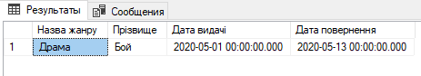

*Рис. 3 Результат виконання попереднього запиту*

Визначимо орендатора у якого є заборгованість.

SELECT * FROM Орендатор

WHERE NOT EXISTS

(SELECT [Код прокату] FROM [Прокат фільму]

WHERE [Прокат фільму].[Код прокату]=Орендатор.[Код орендатора])

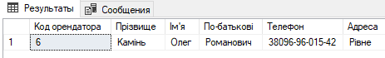

*Рис. 4 Орендатори, у котрих є заборгованість*

Визначимо орендаторів, котрі взяли фільм на 20 днів:

SELECT Прізвище, [Ім'я] FROM Орендатор, [Прокат фільму]

WHERE Орендатор.[Код орендатора]=[Прокат фільму].[Код прокату]

AND [Дата видачі]>'2020-05-01'

AND [Дата повернення]<'2020-05-20'

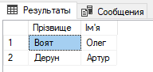

*Рис. 4 Результат виконання попереднього запиту*

**Висновки:**

На цій лабораторній роботі було розроблено запити SQL на вибір даних із таблиць.